神戸コレクションについて
気候問題への歴史的海上気象データの利用

歴史的海上気象データ
地球温暖化などの気候変動の解明は、人類にとって緊急かつ重大な課題となっている。気候変動に関する政府間パネル（IPCC）では、気候変動について正確に把握し、それを今後の予測に生かすためには、できるだけ長期間にわたる信頼できる観測データが必要であることを指摘している。

気候システムには様々な変動があることが知られているが、変動の実態を正確に把握し、人為的なものと自然現象とを見積もることは容易ではない。海洋は地球の表面の70%を占め、気候システムにおいて重要な役割を果たしていると同時に大気に比べ短周期の変動が現れにくいため、海洋のデータは長周期の変動を把握するのに有効である。海洋においては、船上で気温、海面水温、気圧、風等を観測し、それを記録した観測表（ログブック）に残る海上気象観測データが、長期間にわたる貴重な資料である。こうした資料については、100年を超えるものが残されている国もある。こうした、歴史的海上気象観測データは、10年～100年規模の自然及び人為的な気候変動を評価するために欠くことの出来ない資料であり、できるだけ多くのこうした観測表を掘り起こし，それを、コンピュータで容易に処理できる形にすること（デジタル化）は、気候研究を進める上で非常に重要であり関係方面の期待も大きい。

神戸コレクション
神戸海洋気象台では，1890年（明治23年）以降の日本近海や外洋を航行する商船・漁船・観測船による気温，気圧，海面水温，風，波浪等の観測データを書き入れた海上気象観測表（図1）を収集・保管してきた。 商船等によるものは1890年から1960年までにわたる680万通にのぼる（図2）。それに加え、同気象台にて保管してきた旧海軍データが1903年から1944年にかけての数百万通に及んでいる。世界的にデータの少ない時代及び海域をカバーしているこれらの貴重なデータは、海洋学関係者の間で「神戸コレクション (the Kobe Collection)」と呼ばれている。
1961年（昭和36年）には、このうち，1933年（昭和8年）以降の商船等の観測データ（約270万通）について、気象庁と米国海洋大気庁 (NOAA) が共同事業によってデジタル化を行った。デジタル化されたデータは世界的に広く利用されている海上気象データセットである「統合海洋気象データセット (COADS: NOAAと米国大気研究センター(NCAR) で作成) 」にも収録されて、様々な研究・解析に活用されてきている。この共同事業の際には、データ保存のため、全ての船舶観測表をマイクロフィルムに収録したが、1933年以前のデータについては、最近までマイクロフィルムで保管されていて調査研究を行うのに利用しにくい状態となっていたので、そのデジタル化が強く望まれていた。
このため、気象庁の指導の下、（財）日本気象協会が、平成7,8年度の日本財団の補助金による公益事業「波浪特性の長期変動解明のための北太平洋の気候データセットの整備」として、山元龍三郎京大名誉教授を委員長とする専門家による委員会の協力を得て、1932年（昭和7年）以前の約400万通のデータのデジタル化に取組んだ。

この2ヶ年では、世界的にデータの少ない時期である第一次大戦前後を中心にデジタル化作業を進め、平成9年度の品質管理を経て、約100万通の海上気象データのデジタル化が完了した。このデジタル化されたデータの地理的分布をみると（図3）、約8割が北太平洋であり、特に、日本近海及び日本と北米西岸を結ぶ航路上、ハワイ航路上などにデータが多い。COADSで利用可能なデータ数と神戸コレクションのデータ数を比較すると、神戸コレクションがデータの充実に大きく貢献しており、特に、太平洋域では1916年前後は、今回のデジタル化により、利用可能なデータは数倍になっている（図4,5）。

デジタル化事業は、平成9,10年度も、日本財団の補助事業「全球の船舶観測データセットの整備とそれを用いた海洋気候の長期変動の解明」において、引き続き進行している。平成10年度同事業の一環として、上記補助平成7,8年度にデジタル化され、平成9年度に品質管理されたデータを取りまとめたCD-ROMをここに刊行する。

参考文献

日本気象協会，1996：平成7年度日本財団補助事業「波浪特性の長期変動解明のための北太平洋の気候データセットの整備」報告書

日本気象協会，1997：平成8年度日本財団補助事業「波浪特性の長期変動解明のための北太平洋の気候データセットの整備」報告書

日本気象協会，1998：平成9年度日本財団補助事業「全球の船舶観測データセットの整備とそれを用いた海洋気候の長期変動の解明」報告書

気象庁,1998: 気候変動監視レポート 1997 pp53

Japan Meteorological Agency, 1998: Climate Change Monitoring Report 1997 ４５pp

Komura, K., and T. Uwai, 1992: The collection of historical ships’ data in Kobe Marine Observatory, Bull. Kobe. Mar. Obs., 211, 19-29

Manabe, T. 1998: Digitization of the Kobe Collection, historical surface marine meteorological data collected by the Kobe Marine Observatory, Japan Meteorological Agency, Proceedings of International Workshop on Digitization and Preparation of Historical Surface Marine Data and Metadata, 15-17 September 1997, Toledo, Spain. H.F. Diaz and S.D. Woodruff Eds., WMO publication (in press).

Manabe, T. : The Digitized Kobe Collection, Submitted to Bull. Amer. Meteor. Soc.

Uwai, T. and K. Komura, 1992: The Collection of Historical Ships’ Data in Kobe Marine Observatory. Proceedings of the International COADS Workshop, Boulder, Colorado, 13-15 January 1992. Diaz, H.F., Wolter, K., and Woodruff, S.D., (Eds.), NOAA Environmental Research Laboratories. Boulder, Colorado, 47-59

図のキャプション

図1
1890年の船舶観測表の例

図2
神戸コレクションのうち商船等によるものの、年別データ数・船舶数

図3
デジタル化された神戸コレクションの地理的分布図

図4
神戸コレクションのデータ（既にデジタル化されていたもの（青色）、平成7,8年度にデジタル化したもの（赤色）、今後デジタル化すべきもの（水色））と、米国でまとめられているデータセット（統合海洋気象データセット: COADS（黄色））の､全球での年別データ数。

図5
神戸コレクションのデータ（既にデジタル化されていたもの（青色）、平成7,8年度にデジタル化したもの（赤色）、今後デジタル化すべきもの（水色））と、米国でまとめられているデータセット（統合海洋気象データセット: COADS（黄色））の､太平洋での年別データ数。

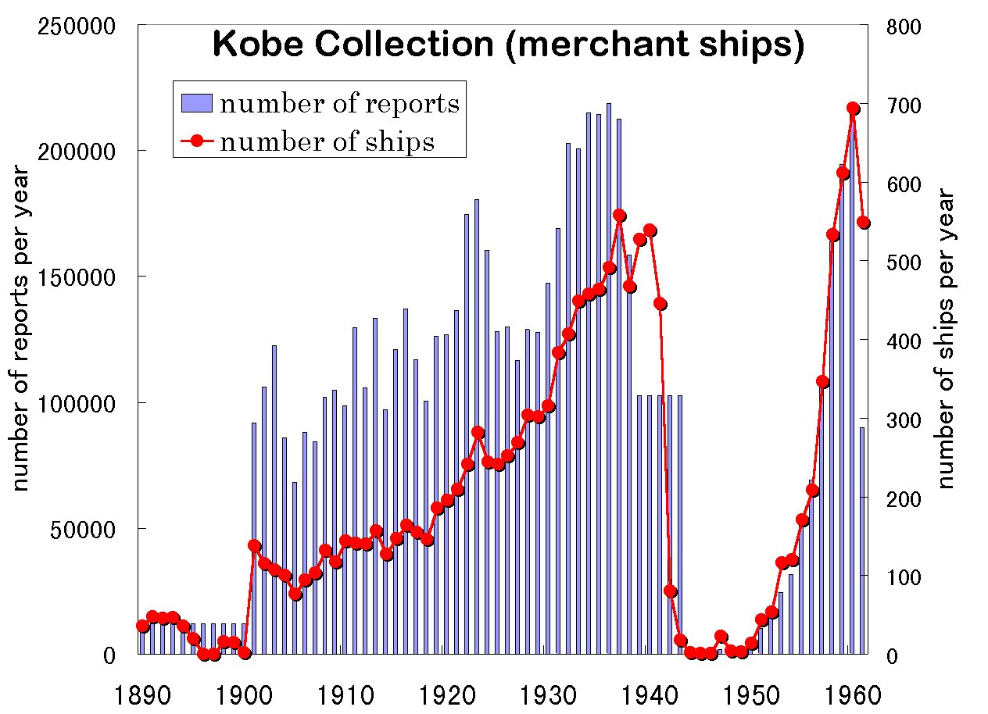
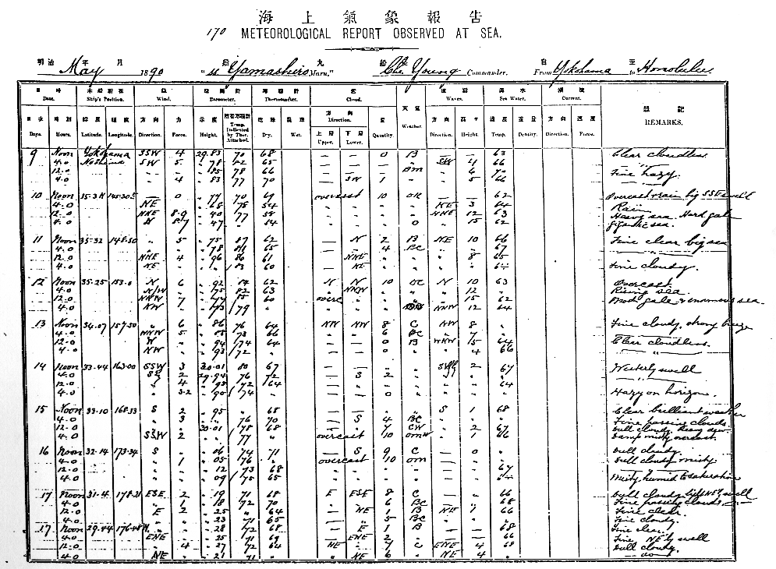
図1
図2
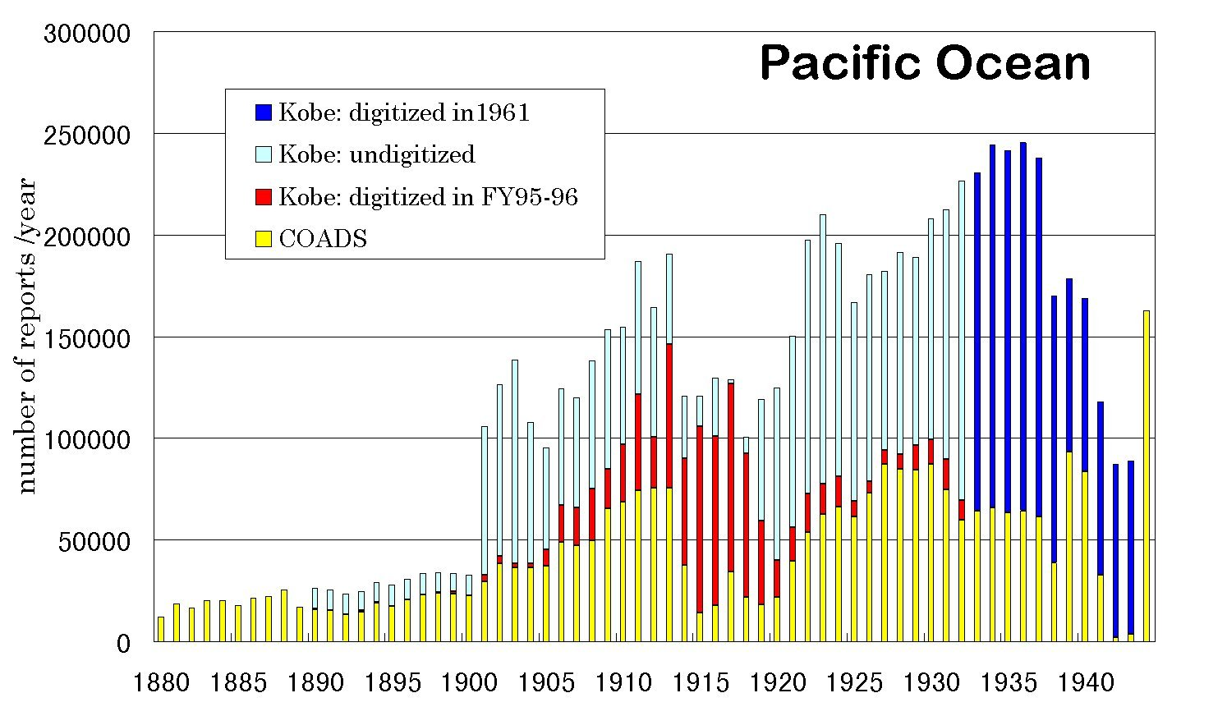
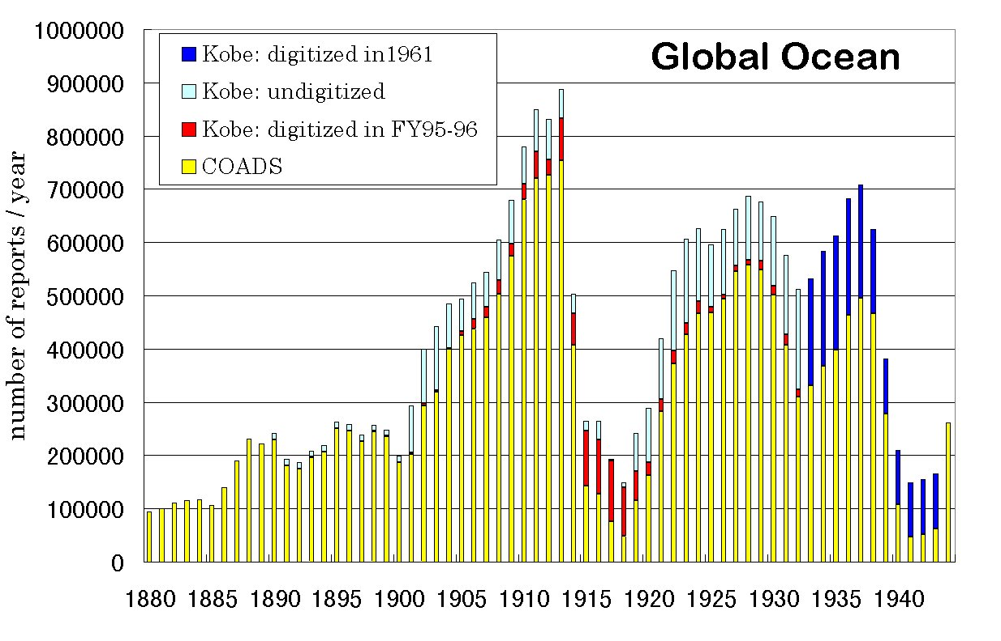
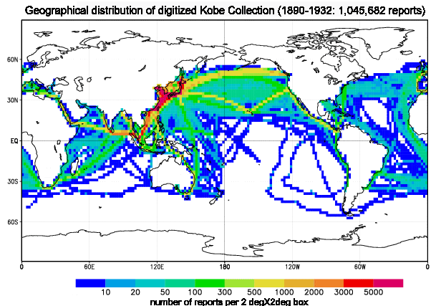
Fig1
図3
図4
図5

